Федеральное государственное автономное образовательное учреждение

высшего образования «Санкт-Петербургский государственный университет аэрокосмического приборостроения» (ГУАП)

ОТЧЕТ ЗАЩИЩЕН

Ст. преподаватель Путилова Н.В. _________________

Должность Ф.И.О дата, подпись

**Отчет**

**о лабораторной работе № 9**

**«Объектно-реляционные базы данных. Проектирование и создание»**

по дисциплине «Проектирование баз данных»

ОТЧЕТ ВЫПОЛНИЛ:

Студент Самарин Д.В 4134 ______________________

Ф.И.О. группа дата, подпись

Санкт-Петербург

2024

**Вариант 16**

Школьные экскурсии: тип (развлекательная/образовательная), дисциплины к которым имеет отношение образовательная экскурсия, стоимость с человека, список участников, ответственный за проведение учитель, категории участников экскурсии (участвует, организует, ассистирует при проведении (старшие классы у младших или родители))

1. экскурсии в усадьбы (слово усадьба в любом месте названия)
2. экскурсии, относящиеся к 2 дисциплинам
3. учащиеся, которые не ездили в музей истории религии
4. экскурсия, собравшая наибольшее число ассистентов
5. учителя, отвечающие за самые дорогие экскурсии

**Физическая модель БД**

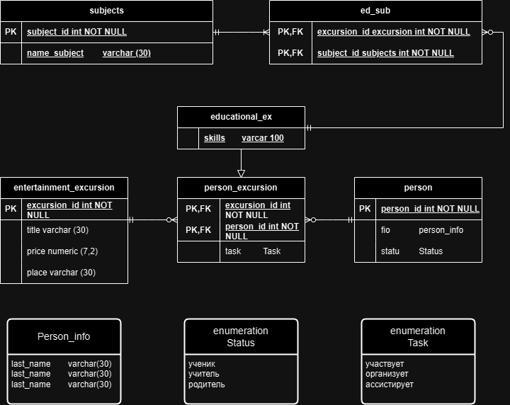

**Скрипт создания базы данных:**

|  |
| --- |
| *-- Создание пользовательского типа для перечисления Task*  CREATE TYPE Task AS ENUM ('участвует', 'организует', 'ассистирует');  *-- Создание пользовательского типа для перечисления Status*  CREATE TYPE Status AS ENUM ('учитель', 'ученик', 'родитель');  *-- Создание составного типа Person_info*  CREATE TYPE Person_info AS (      last_name VARCHAR(30),      name VARCHAR(20),      patronymic VARCHAR(30)  );  *-- Создание таблицы subjects*  CREATE TABLE subjects (      subject_id SERIAL *PRIMARY KEY*,      name_subject VARCHAR(30) NOT NULL  );  *-- Создание таблицы entertainment_excursion*  CREATE TABLE entertainment_excursion (      excursion_id SERIAL *PRIMARY KEY*,      title VARCHAR(30) NOT NULL,      price NUMERIC(7, 2) NOT NULL,      place VARCHAR(30) NOT NULL  );  *-- Создание таблицы educational_ex*  CREATE TABLE educational_ex (  *PRIMARY KEY* (excursion_id),      skills varchar(100))INHERITS (entertainment_excursion);  *-- Создание таблицы ed_sub*  CREATE TABLE ed_sub (      excursion_id INT *REFERENCES* educational_ex(excursion_id)  *ON DELETE CASCADE*          ON UPDATE CASCADE,      subject_id INT *REFERENCES* subjects(subject_id)  *ON DELETE CASCADE*          ON UPDATE CASCADE,  *PRIMARY KEY* (excursion_id, subject_id)  );  *-- Создание таблицы person*  CREATE TABLE person (      person_id SERIAL *PRIMARY KEY*,      fio Person_info NOT NULL,      status Status NOT NULL  );  *-- Создание таблицы person_excursion*  CREATE TABLE person_excursion (      excursion_id INT,      task Task NOT NULL,  *PRIMARY KEY* (excursion_id, person_id),      person_id INT *REFERENCES* person(person_id)  *ON DELETE CASCADE*          ON UPDATE CASCADE  ); |

**Триггеры:**

|  |
| --- |
| *-- Триггер для проверки наличия записи в entertainment_excursion перед добавлением в person_excursion*  CREATE OR REPLACE FUNCTION check_entertainment_excursion_exists()  RETURNS TRIGGER AS $$  BEGIN      IF NOT EXISTS (          SELECT 1          FROM entertainment_excursion          WHERE excursion_id = NEW.excursion_id      ) THEN          RAISE EXCEPTION 'Excursion with id does not exist in entertainment_excursion', NEW.excursion_id;      END IF;      RETURN NEW;  END;  $$ LANGUAGE plpgsql;  CREATE TRIGGER check_entertainment_excursion_exists_trigger  BEFORE INSERT ON person_excursion  FOR EACH ROW  EXECUTE FUNCTION check_entertainment_excursion_exists();  *-- Триггер для запрещения обновления excursion_id в entertainment_excursion, если есть записи в таблице person_excursion*  CREATE OR REPLACE FUNCTION prevent_update_person_excursion()  RETURNS TRIGGER AS $$  BEGIN      IF EXISTS (          SELECT 1          FROM person_excursion          WHERE excursion_id = OLD.excursion_id      ) THEN          RAISE EXCEPTION 'Cannot update excursion_id because there are records in person_excursion with the same excursion_id';      END IF;      RETURN NEW;  END;  $$ LANGUAGE plpgsql;  CREATE OR REPLACE TRIGGER prevent_update_person_excursion_trigger  BEFORE UPDATE OF excursion_id ON entertainment_excursion  FOR EACH ROW  EXECUTE FUNCTION prevent_update_person_excursion();  *-- Триггер для запрещения обновления excursion_id на несуществующий id в таблице person_excursion*  CREATE OR REPLACE FUNCTION prevent_update_person_excursion()  RETURNS TRIGGER AS $$  BEGIN      IF NOT EXISTS (          SELECT 1          FROM entertainment_excursion          WHERE excursion_id = NEW.excursion_id      ) THEN          RAISE EXCEPTION 'Cannot update excursion_id because the specified excursion_id does not exist in entertainment_excursion';      END IF;      RETURN NEW;  END;  $$ LANGUAGE plpgsql;  CREATE TRIGGER prevent_update_person_excursion_trigger  BEFORE UPDATE OF excursion_id ON person_excursion  FOR EACH ROW  EXECUTE FUNCTION prevent_update_person_excursion();  *-- Триггер для каскадного удаления из person_excursion при удалении из entertainment_excursion*  CREATE OR REPLACE FUNCTION cascade_delete_person_excursion()  RETURNS TRIGGER AS $$  BEGIN      DELETE FROM person_excursion WHERE excursion_id = OLD.excursion_id;      RETURN OLD;  END;  $$ LANGUAGE plpgsql;  CREATE OR REPLACE TRIGGER cascade_delete_person_excursion_trigger  BEFORE DELETE ON entertainment_excursion  FOR EACH ROW  EXECUTE FUNCTION cascade_delete_person_excursion(); |